**Universidad ORT Uruguay**

**Facultad de Ingeniería**

**Escuela de Tecnología**

**Obligatorio de Diseño y Desarrollo de Aplicaciones**

**Juego de Dominó**

**Primera Entrega: Primera versión del programa**

**Entrega: 27/10/2016**

Bruno DIAZ – 203056  
Federico SPERONI – 165357

Carrera AP – Turno Matutino  
**2016**

# Indice

Tabla de contenido

Indice 2

Autoevaluación 4

Autocalificación 4

Datos de Prueba 5

Diagrama Conceptual del Dominio del Problema 6

Diagramas de Diseño 7

Diagrama de Diseño - Lógica 7

Diagrama de Diseño – Interfáz de Usuario 8

Diccionario de Clases 9

Clase: Usuario 9

Atributos 9

Métodos 9

Clase: Administrador 9

Métodos 9

Clase: Ficha 10

Atributos 10

Métodos 10

Clase: Apuesta 10

Atributos 10

Métodos 10

Clase: Movimiento 11

Atributos 11

Métodos 11

Clase: Jugador 12

Atributos 12

Métodos 12

Clase: Partida 13

Atributos 13

Métodos 13

Clase: SubSistemaUsuario 15

Atributos 15

Métodos 15

Clase: SubSistemaPartida 15

Atributos 15

Métodos 15

Clase: Sistema 16

Atributos 16

Métodos 16

Anexo 17

Justificaciones de implementación e interpretaciones de la letra 17

# Autoevaluación

Consideramos que cumplimos con todos los requerimientos solicitados en el sistema, habiendo tenido especial cuidado con la aplicación del GRASP Experto para la delegación de responsabilidades, así como en el correcto uso de una arquitectura M.V.C.

En cuanto a la división física del código, se realizó en cuatro paquetes, según de detallan a continuación:

controladores: Posee todas las clases controladoras de la parte de interfaz de usuario, así como las interfaces contra las que trabajan los mismos.

logica: Posee toda las clases del dominio, así como los sub sistemas y la fachada

utilidades: Contiene la clases ObligatorioException, la cual hereda de Exception y es utilizada para lanzar excepciones personalizadas, así como también contiene la clase interface necesarias para la implementación del patrón del Observador

vista: Posee todo lo relacionado con lo que el usuario visualiza, incluso el botón personalizado (Clase BotonFicha que hereda de JButton), así como la clase Inicio que contiene el main.

## Autocalificación

|  |  |  |  |
| --- | --- | --- | --- |
| **CONCEPTO** | **PTS. POSIBLES** | **CUMPLIMIENTO?** | **AUTOCALIFICACIÓN** |
| Funcionalidad: Implementación de la funcionalidad solicitada en Java. | (-19) | SI | 0 |
| Diagramas de clases y concordancia del código con los diagramas. | 3 | SI | 3 |
| Requerimientos de diseño. | 16 | SI | 16 |
| Auto Evaluación | 1 | SI | 1 |
| **Total:** | **20** |  | **20** |

# Datos de Prueba

|  |  |  |  |  |
| --- | --- | --- | --- | --- |
| **JUGADORES** | | | | |
| **Cantidad** | **Nombre de Usuario** | **Contraseña** | **Nombre Completo** | **Saldo** |
| 1 | a | a | Alvaro Fernández | 450 |
| 2 | b | b | Bruno Díaz | 400 |
| 3 | c | c | Carlos González | 350 |
| 4 | d | d | Darío Pérez | 300 |
| 5 | e | e | Emiliano Lasa | 250 |
| 6 | f | f | Federico Speroni | 200 |
| 7 | g | g | Gustavo Valverde | 150 |
| 8 | h | h | Hugo Collazo | 100 |
| 9 | i | i | Ismael Espósito | 50 |
| 10 | j | j | Javier Montero | 0 |

Nota: En nuestra solución, la apuesta inicial de todas las partidas es de 100 por jugador, por lo que todos los que poseen saldo menor a 100, no podrán ingresar al juego.

|  |  |  |  |
| --- | --- | --- | --- |
| **ADMINISTRADORES** | | | |
| **Cantidad** | **Nombre de Usuario** | **Contraseña** | **Nombre Completo** |
| 1 | a | a | Analía Pereyra |
| 2 | b | b | Blanca Moreira |
| 3 | c | c | Claudia Tabárez |
| 4 | d | d | Dilma Rousseff |
| 5 | e | e | Emilia Suárez |
| 6 | f | f | Fabiana Guerra |
| 7 | g | g | Graciela García |
| 8 | h | h | Heidy Montero |
| 9 | i | i | Ilda De León |
| 10 | j | j | Judith Barsi |

# Diagrama Conceptual del Dominio del Problema

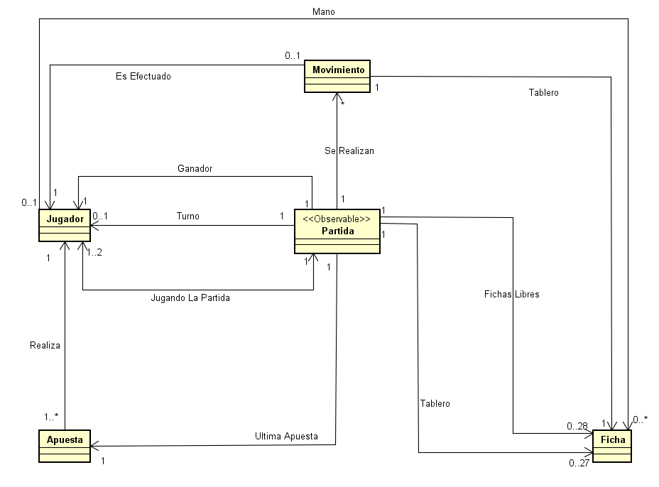

# Diagramas de Diseño

Nota: Para que el diagrama sea más eficiente arrojando información más concreta, en el mismo se representan las relaciones entre las clases, detallando los atributos y métodos de las mismas en un Diccionario de Clases presente en este documento.

## Diagrama de Diseño - Lógica

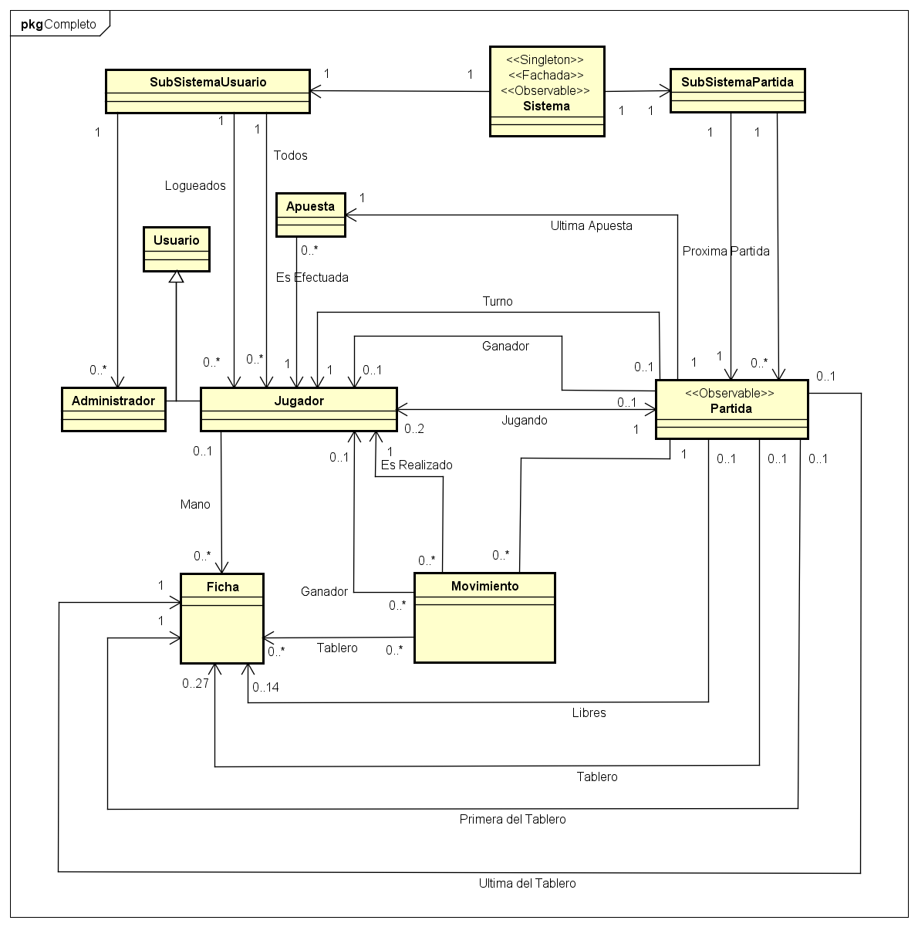

## Diagrama de Diseño – Interfáz de Usuario

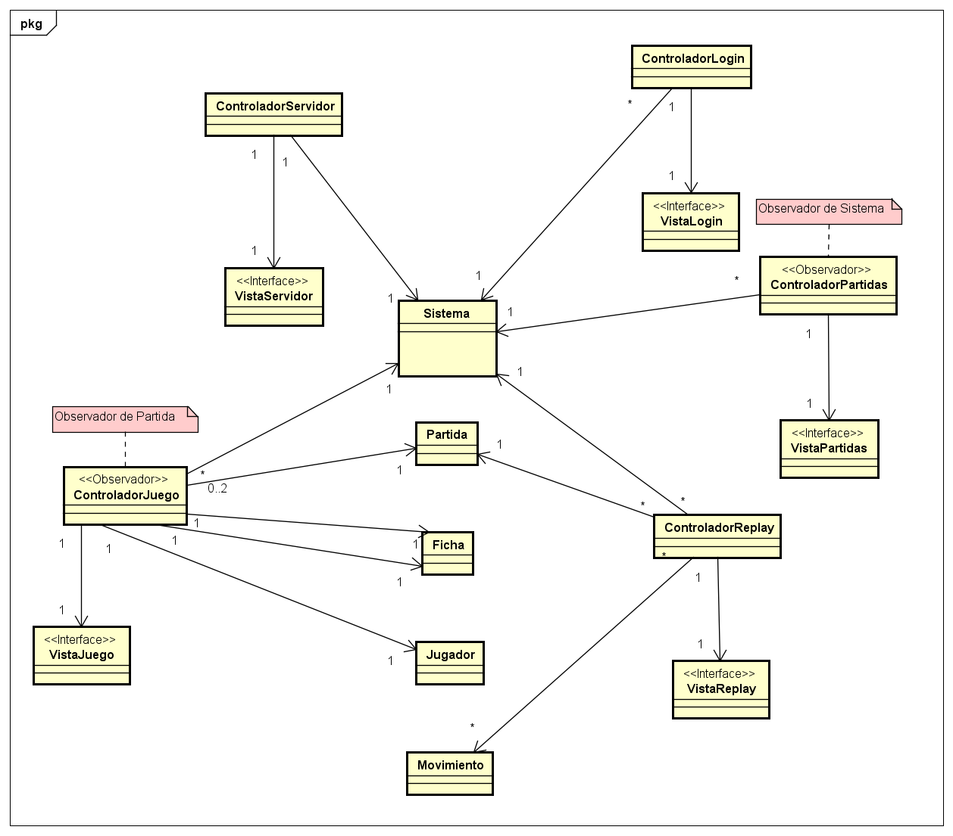

# Diccionario de Clases

## Clase: Usuario

### Atributos

- nombre : String

- password : String

- nombreCompleto : String

### Métodos

+ getNombre() : String

+ getPassword() : String

+ getNombreCompleto() : String

+ Usuario(n : String, p : String, nc : String)

## Clase: Administrador

### Métodos

+ Administrador(n : String, p : String, np : String)

## Clase: Ficha

### Atributos

- valorDerecha : int

- valorIzquierda : int

### Métodos

- rotar() : void

+ getValorDerecha() : int

+ getValorIzquierda() : int

+ sePuedeUnir(lado : String, fichaDescartada : Ficha) : void

+ Ficha(valorIzquierda : int, valorDerecha : int)

## Clase: Apuesta

### Atributos

- valor : double

- jugador : Jugador

### Métodos

+ getValor() : double

+ getJugador() : Jugador

+ setValor(valor : double) : void

+ setJugador(jugador : Jugador) : void

+ Apuesta(valor : double)

## Clase: Movimiento

### Atributos

- ganador : Jugador

- fechaHora : Date

- pozoApuestas : double

- jugador : Jugador

- tablero : ArrayList<Ficha>

### Métodos

+ getGanador() : Jugador

+ getFechaHora() : Date

+ getPozoApuestas() : double

+ getJugador() : Jugador

+ getTablero() : ArrayList<Ficha>

+ setGanador(ganador : Jugador) : void

+ Movimiento(ganador : Jugador, pozoApuestas : double, jugador : Jugador, tablero : ArrayList<Ficha>)

## Clase: Jugador

### Atributos

- saldo : double

- mano : ArrayList<Ficha>

- partidaJugando : Partida

### Métodos

+ setSaldo(saldo : double) : void

+ getSaldo() : double

+ verificarSaldo(monto : double) : void

+ agregarFicha(f : Ficha) : void

+ getFichas() : ArrayList<Ficha>

+ quitarApuesta(valor : double) : void

+ eliminarFicha(ficha : Ficha) : void

+ vaciarMano() : void

+ Jugador(n : String, p : String, np : String, s : double)

## Clase: Partida

### Atributos

- partidaActiva : boolean

- pozoApuestas : double

- jugadores : ArrayList<Jugador>

- turno : Jugador

- ganador : Jugador

- movimientos : ArrayList<Movimiento>

- ultimaApuesta : Apuesta

- libres : ArrayList<Ficha>

- tablero : ArrayList<Ficha>

- primera : Ficha

- ultima : Ficha

### Métodos

+ jugadorAbandonando(jugador : Jugador) : void

+ getLibres() : ArrayList<Ficha>

+ getTurno() : Jugador

+ getTablero() : ArrayList<Ficha>

+ getGanador() : Jugador

+ getPozoApuestas() : double

+ getJugadores() : ArrayList<Jugador>

+ getUltimaApuesta() : Apuesta

+ getMovimientos() : ArrayList<Movimiento>

+ agregarJugador(jugador : Jugador) : void

+ mover(jugador : Jugador, fichaTablero : Ficha, fichaDescartada : Ficha) : void

- controlesAntesJugar(jugador : Jugador) : void

+ robar(j : Jugador) : void

+ apostar(apostador : Jugador, monto : double) : void

+ confirmarApuesta(confirmación : boolean) : void

+ primerJugada(fichaDescartada : Ficha) : void

+ segundaJugada(fichaTablero : Ficha, fichaDescartada : Ficha) : void

- unirFicha(fichaTablero : Ficha, fichaDescartada : Ficha) : void

- restarMontoJugadoresSumarApuestaEnPartida() : void

- repartirFichas() : void

- mezclarFichas() : void

- cambiarTurno() : void

- finalizarPartida(ganador : Jugador) : void

- verificarTurno(jugador : Jugador) : void

- verificarSiSeDescartoTodas() : void

- verificarSiTieneMovimientos(j : Jugador) : boolean

- verificarApuesta(monto : double) : void

- verificarUltimoEnApostar(apostador : Jugador) : void

- sePuedeJugar() : void

- agregarMovimiento() : void

- crearFichas() : void

+ Partida()

## Clase: SubSistemaUsuario

### Atributos

- administradores : ArrayList<Administrador>

- jugadores : ArrayList<Jugador>

- jugadoresLogueados : ArrayList<Jugador>

### Métodos

+ loginJugador(n : String, p : String) : Jugador

+ loginAdministrador(n : String, p : String) : Administrador

+ logoutJugador(jug : Jugador) : void

- boolean estaLogueado(n : String) : boolean

- cargarUsuarios() : void

+ SubSistemaUsuario()

## Clase: SubSistemaPartida

### Atributos

- partidas : ArrayList<Partida>

- proximaPartida : Partida

### Métodos

+ partidaParaJugar() : Partida

+ partidasFinalizadas() : void

+ getPartidas() : ArrayList<Partida>

+ agregarJugador(j : Jugador) : void

+ SubSistemaPartida()

## Clase: Sistema

### Atributos

- ssu : SubSistemaUsuario

- ssp : SubSistemaPartida

- instancia : Sistema <<static>>

### Métodos

+ getInstancia() : Sistema <<static>

+ loginJugador(nombre : String, pass : String) : Jugador

+ loginAdministrador(nombre : String, pass : String) : Administrador

+ partidasFinalizadas() : void

+ getPartidas() : ArrayList<Partida>

+ agregarJugador(j : Jugador) : void

+ getPartidaParaJugar() : Partida

+ logoutJugador(jug : Jugador) : void

- Sistema()

# Anexo

## Justificaciones de implementación e interpretaciones de la letra

En cuanto a los eventos, podríamos tener solo uno, ya que todos realizan las mismas operaciones, pero se crearon diferentes porque en un futuro pueden surgir diferentes acciones a realizar, dependiendo de la acción efectuada.